Kitöltési útmutató az üzemeltető által készítendő biztonsági összekötő személy bejelentő laphoz
biztonsági összekötő személy bejelentő lap
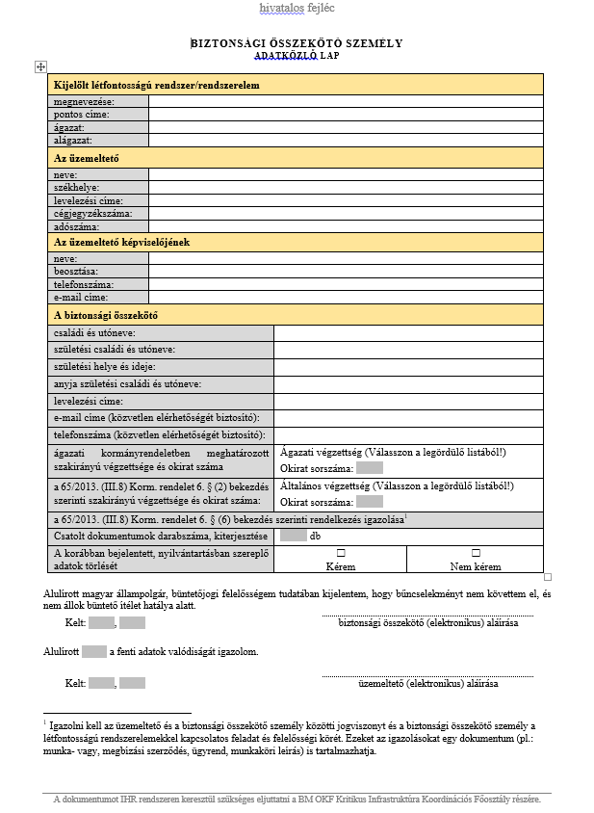

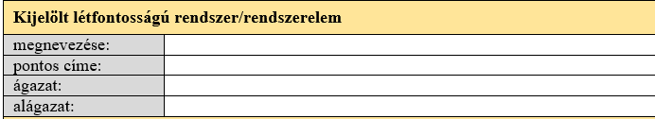
A létfontosságú rendszer/ rendszerelem nevének és címének pontos, hiánytalan megadása szükséges.
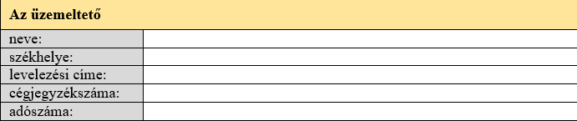
Az üzemeltetőre vonatkozó adatok pontos és hiánytalan megadása szükséges.
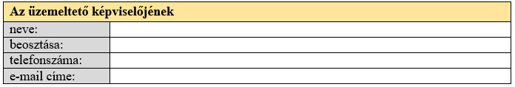
Az üzemeltető képviselőjére vonatkozó adatok pontos és hiánytalan megadása szükséges.
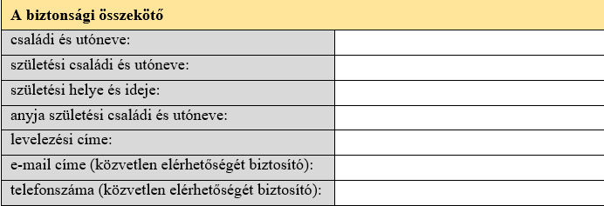
A biztonsági összekötő személy Vhr. szerinti szakirányú végzettségét, ennek számát szükséges megadni
A biztonsági összekötő személyre vonatkozó adatok pontos és hiánytalan megadása szükséges.
A vonatkozó ágazati kormányrendeletben meghatározott szakirányú végzettség és az azt igazoló okirat számának megadása szükséges.

Igazolni kell az üzemeltető és a biztonsági összekötő személy közötti jogviszonyt és a biztonsági összekötő személy a létfontosságú rendszerelemekkel kapcsolatos feladat és felelősségi körét. Ezeket az igazolásokat egy dokumentum (pl.: munka- vagy, megbízási szerződés, ügyrend, munkaköri leírás) is tartalmazhatja.
Az első blokkban a csatolt dokumentumok számát szükséges megadni. A második blokkban fel kell sorolni a csatolt dokumentumok megnevezését és azok kiterjesztéseit.
Amennyiben kéri a korábban leadott
adatok törlését be kell jelölni.
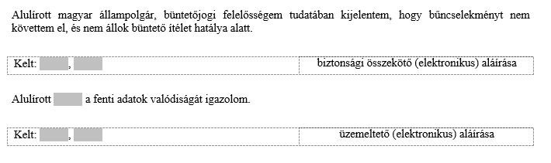
A keltezésnél az aláírás helyét és a pontos dátumot kell megadni. Az elektronikus aláírás a géppel olvasható (pdf) elektronikus dokumentum áttekintése végett szükséges.
A 65/2013. (III.8) Korm. rendelet 6. § (2) bekezdés szerinti elfogadható szakirányú végzettségek
A létfontosságú rendszerek és létesítmények azonosításáról, kijelöléséről és védelméről szóló 2012. évi CLXVI. törvény végrehajtásáról 65/2013. (III. 8.) Korm. rendelet 6. § (2) bekezdése szerint:
A biztonsági összekötő személy
a) az adott ágazatnak megfelelő szakirányú végzettség mellett iparbiztonsági, katasztrófavédelmi, rendészeti igazgatási, tűzvédelmi mérnöki vagy védelmi igazgatási szakon szerzett felsőfokú végzettséggel vagy
b) a Nemzeti Közszolgálati Egyetem kritikusinfrastruktúra-védelmi biztonsági összekötő személy szakirányú továbbképzési szakán szerzett képesítéssel rendelkezik.

